Открытый просмотр организации непосредственно образовательной деятельности образовательной области «Познание (формирование целостной картины мира)» 2012-2013 учебный год

В соответствии с планом воспитательно-образовательной работы МБДОУ «Детский сад № 49» Радуга» на 2012-2013 учебный год и подготовкой к педагогическому совету «Исследовательская деятельность как источник познавательного развития дошкольников» в феврале 2013 года был проведен открытый просмотр организации непосредственно образовательной деятельности образовательной области «Познание (формирование целостной картины мира)» во всех возрастных группах.
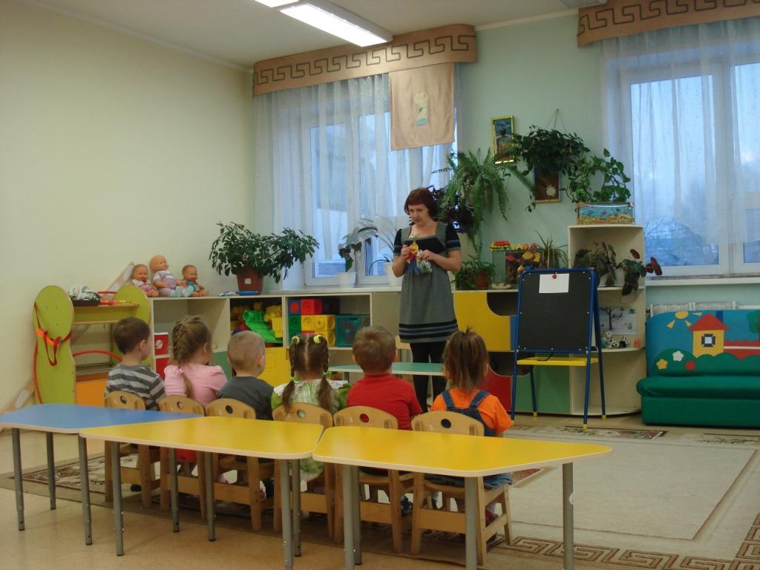
Изучить процесс таяния снега воспитанники второй младшей группы «Олимпики» смогли вместе с воспитателем Нырковой Натальей Владимировной. Использование стихов, дидактической игры, физминутки сделало занимательное дело интересным и увлекательным. Свободное общение педагога с детьми создало условие для высказывания воспитанниками своего мнения по изучаемой теме.
Совместно с воспитателем Яновой Оксаной Валерьевной воспитанники второй младшей группе «Олимпики» участвовали в опыте. Дошкольники выяснили, что лук не только горький, но и еще очень полезный. Организованный педагогом эксперимент по посадке лука создал условия для длительного наблюдения за процессом роста лука и сравнением условий произрастания. Использование дидактической игры «Собери лучок» помогло закрепить полученные знания, а физминутка способствовала профилактике утомления детей.
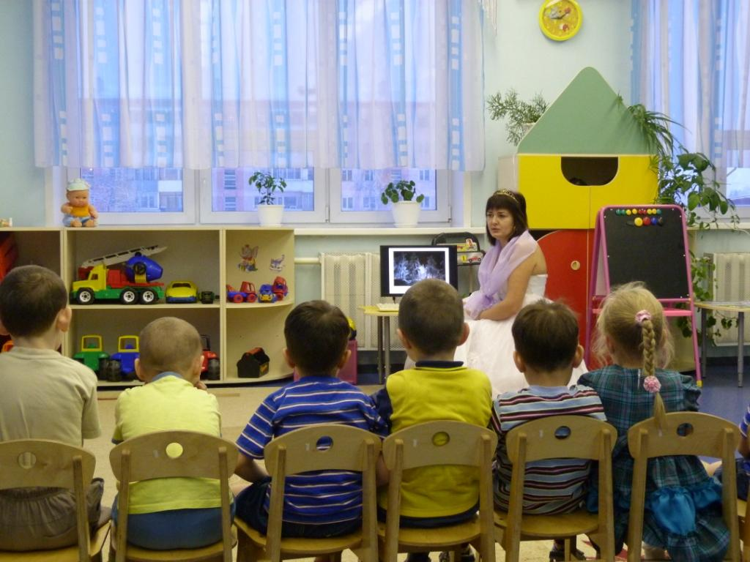
В средней группе «Звездочки» воспитатель Славкина Наталья Михайловна превратилась в «Зиму». Воспитанники вместе с героиней приняли участие в опыте. Наблюдение за процессом таяния льда создало хорошие условия для развития исследовательских навыков. Мультимедийная презентация «Зима» увлекла детей изучением темы организованной воспитателем непосредственно образовательной деятельности. Использование дидактических игр «Угадай», «Покажи признаки зимы» помогло закрепить полученные знания, а физминутка способствовала профилактике утомления детей. Организация продуктивной деятельности на заключительном этапе НОД способствовала закреплению полученных знаний.
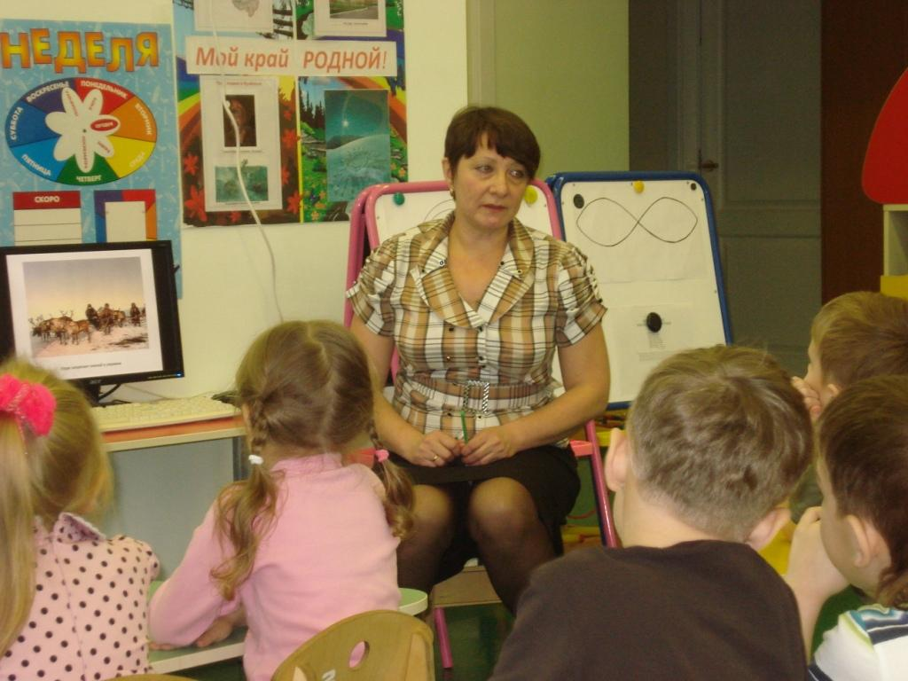
С целью изучения характерных признаков зимних месяцев: декабрь, январь, февраль в старшей группе «Солнышки» Шмелевой Юлией Викторовной была использована мультимедийная презентация «Зимние месяцы». Дидактическая игра «Признаки зимы» под музыкальным сопровождением помогло закрепить полученные знания (песня «Три белых коня»). Организация продуктивной деятельности на заключительном этапе НОД не только способствовало закреплению полученных знаний детьми, но позволило сохранить мотивацию до конца образовательной деятельности (коллективная работа «Снеговик»).
Воспитателем подготовительной к школе группы «Лесовички» Кильдюшкиной Татьяной Юрьевной была организована НОД по теме «Животный мир Арктики». Заочная экскурсия с использованием мультимедийной презентации создала условие для наблюдения, рассматривания объектов живой природы; путешествие по глобусу дало возможность воспитанникам представить себе местонахождение Арктики. Краткое сообщение Бушмелевой Эльвиры заинтересовало сверстников изучаемой теме. Свободное общение педагога с детьми позволило воспитанникам высказывать свое мнения по изучаемой теме. Использование подвижной игры с правилами, гимнастики для глаз способствовали профилактике утомления детей, смене видов деятельности. Организация продуктивной деятельности на заключительном этапе НОД не только помогло педагогу закрепить полученные знания, но позволило сохранить мотивацию до конца образовательной деятельности. Проведенная рефлексия позволила педагогу увидеть наглядно отношение воспитанников к познавательной деятельности.
Таким образом, организация непосредственно образовательной деятельности образовательной области «Познание (формирование целостной картины мира)» во всех возрастных группах, позволило выявить особенности организации исследовательской деятельности для воспитанников. Педагогами с этой целью были использованы опыты, эксперименты, заочная экскурсия, путешествие по глобусу, проблемные вопросы, рассматривание иллюстраций, наблюдение. Данные методы работы являются наиболее эффективными при их сочетании.

Шевченко В.В., заместитель заведующего по ВР и МР

